6nd grade  Στ΄ τάξη | «Ψάχνοντας την ειρήνη;» (Γλώσσα, Μουσική, Εικαστικά)

Time/ station  Xρόνος/ Σταθμός | Independent station, Σταθμός Aνεξάρτητης Μελέτης | Teacher station, Σταθμός Εκπαιδευτικού   | Collaboration station, Σταθμός Συνεργασίας  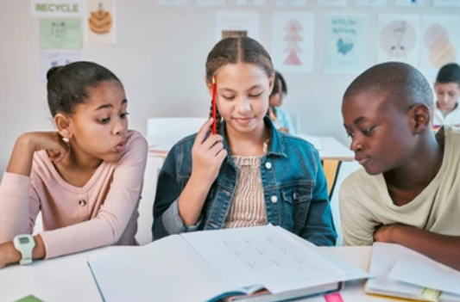 | Technology station, Σταθμός Τεχνολογίας  
1st task  1η δραστ. | ΝS, A1, A2, B1
2nd task  2η δραστ. |  | ΝS, A1, A2, B1
3rd task  3η δραστ. |  |  |  | ΝS, A1, A2, B1
4th task  4η δραστ. |  |  | ΝS, A1, A2, B1
5th task  5η δραστ. |  | ΝS, A1, A2, B1
6th task  6η δραστ. |  |  |  | ΝS, A1, A2, B1
7th task  7η δραστ. |  |  |  | ΝS, A1, A2, B1
8th task  8η δραστ. |  | ΝS, A1, A2, B1
9th task  9η δραστ. |  |  |  | ΝS, A1, A2, B1
10th task  10η δρασ. |  |  | ΝS, A1, A2, B1
11th task |  |  | ΝS, A1, A2, B1
12th task |  |  | ΝS, A1, A2, B1
13th task |  | ΝS, A1, A2, B1
14th task |  |  | ΝS, A1, A2, B1
15th task | ΝS, A1, A2, B1
16th task |  |  |  | ΝS, A1, A2, B1

1st task, 1^{η} δραστηριότητα
  Description/ Περιγραφή | Παρατηρούν γράφουν λεζάντα και ζωγραφίζουν
Language skills  Γλωσσική δεξιότητα | Παραγωγή γραπτού
Competences for democratic culture  Δεξιότητες Δημοκρατικού πολιτισμού | Δημιουργικότητα, κριτική σκέψη
Τype of learning Activity – Tύπος Δραστηριότητας | Παρατήρηση
Learning Outcome  Μαθησιακό αποτέλεσμα | Σχολιασμός
Objective (Link to Curriculum) – Στόχος (Σύνδεση με Α.Π.Σ.)

D.IS.1 | Παρατηρούμε το παρακάτω σκίτσο. Ποιο πιστεύετε ότι είναι το μήνυμα που θέλει να «περάσει»; Γράφουμε μια λεζάντα, και ζωγραφίζουμε δίπλα κι εμείς ένα αντι-πολεμικό σκίτσο.  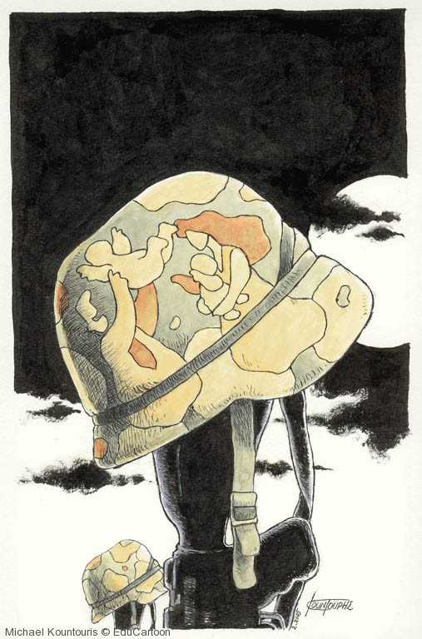  https://www.educartoon.gr/edu_cartoons/anti-war/

2nd task, 2^{η} δραστηριότητα
Description/ Περιγραφή | Διαβάζουν ένα ποίημα και συζητούν.
Language skills  Γλωσσική δεξιότητα | Παραγωγή προφορικού
Competences for democratic culture  Δεξιότητες Δημοκρατικού πολιτισμού | Κριτική σκέψη, συμμετοχή, σεβασμός
Τype of learning Activity – Tύπος Δραστηριότητας | Ανάγνωση, προβληματισμός, λεξιλόγιο
Learning Outcome  Μαθησιακό αποτέλεσμα | Παραγωγή
Objective (Link to Curriculum) – Στόχος (Σύνδεση με Α.Π.Σ.)

D.IS.2 | Αν θες να λέγεσαι άνθρωπος  Διαβάζουμε ένα απόσπασμα από το ποίημα του Τ. Λειβαδίτη «Αν θες να λέγεσαι άνθρωπος».  Αν θες να λέγεσαι άνθρωπος  Αν θέλεις να λέγεσαι άνθρωπος  δεν θα πάψεις ούτε στιγμή ν’ αγωνίζεσαι για την ειρήνη και για το δίκιο.  Θα βγεις στους δρόμους, θα φωνάξεις, τα χείλια σου θα  ματώσουν απ’ τις φωνές  το πρόσωπό σου θα ματώσει από τις σφαίρες — μα ούτε βήμα πίσω.  Κάθε κραυγή σου μια πετριά στα τζάμια των πολεμοκάπηλων  Κάθε χειρονομία σου σα να γκρεμίζεις την αδικία.  Και πρόσεξε: μη ξεχαστείς ούτε στιγμή.  Έτσι λίγο να θυμηθείς τα παιδικά σου χρόνια  αφίνεις χιλιάδες παιδιά να κομματιάζονται την ώρα που παίζουν ανύποπτα στις πολιτείες  μια στιγμή αν κοιτάξεις το ηλιοβασίλεμα  αύριο οι άνθρωποι θα χάνουνται στη νύχτα του πολέμου  έτσι και σταματήσεις μια στιγμή να ονειρευτείς  εκατομμύρια ανθρώπινα όνειρα θα γίνουν στάχτη κάτω απ' τις οβίδες.  Δεν έχεις καιρό  δεν έχεις καιρό για τον εαυτό σου  αν θέλεις να λέγεσαι άνθρωπος.  πηγή: Τάσος Λειβαδίτης, Ποίηση, Κέδρος, Αθήναι, σελ. 121-124  -Ποιο είναι το χρέος κάθε ανθρώπου σύμφωνα με το κείμενο αυτό;  -Γιατί η ειρήνη είναι πολύτιμο «αγαθό»;  -Για ποιους λόγους πιστεύεις ότι ακόμα και σήμερα, γίνονται πόλεμοι;

3rd task, 3^{η} δραστηριότητα
Description/ Περιγραφή | Παρατηρούν τον χάρτη και σχολιάζουν.  https://elearning.remacproject.eu/?p=1733
Language skills  Γλωσσική δεξιότητα | Παραγωγή προφορικού
Competences for democratic culture  Δεξιότητες Δημοκρατικού πολιτισμού | Κριτική σκέψη
Τype of learning Activity – Tύπος Δραστηριότητας | Παρατήρηση, εντοπισμός
Learning Outcome  Μαθησιακό αποτέλεσμα | Παραγωγή
Objective (Link to Curriculum) – Στόχος (Σύνδεση με Α.Π.Σ.)

D.IS.3 | Παρατηρούμε τώρα τον παγκόσμιο χάρτη ειρήνης.  https://elearning.remacproject.eu/?p=1733  Ποιες χώρες φαίνεται να είναι οι «πιο ειρηνικές»; Ποιες οι λιγότερο;  Γνωρίζεις ποιες χώρες βρίσκονται σε εμπόλεμη κατάσταση;

4th task, 4^{η} δραστηριότητα
Description/ Περιγραφή | Ιδεοθύελλα.
Language skills  Γλωσσική δεξιότητα | Παραγωγή προφορικού
Competences for democratic culture  Δεξιότητες Δημοκρατικού πολιτισμού | Κριτική σκέψη, ενσυναίσθηση, επικοινωνία
Τype of learning Activity – Tύπος Δραστηριότητας | Λεξιλόγιο
Learning Outcome  Μαθησιακό αποτέλεσμα | παραγωγή
Objective (Link to Curriculum) – Στόχος (Σύνδεση με Α.Π.Σ.)

D.IS.4 | Ιδεοθύελλα  Γράφουμε στον πίνακα τις επιπτώσεις ενός πολέμου. Τι προβλήματα δημιουργεί; Σε 1) παιδιά, 2)σε μεγάλους, 3)στο περιβάλλον

5th task, 5^{η} δραστηριότητα
Description/ Περιγραφή | Βλέπουν το βίντεο και συζητούν.
Language skills  Γλωσσική δεξιότητα | Παραγωγή προφορικού
Competences for democratic culture  Δεξιότητες Δημοκρατικού πολιτισμού | Κριτική σκέψη, ενσυναίσθηση
Τype of learning Activity – Tύπος Δραστηριότητας | Παρατήρηση, παραγωγή
Learning Outcome  Μαθησιακό αποτέλεσμα | Συζήτηση
Objective (Link to Curriculum) – Στόχος (Σύνδεση με Α.Π.Σ.)

D.IS.5 | Η ιστορία ενός παιδιού πρόσφυγα «Ειρήνη»  Η Ειρήνη είναι ένα μικρό κορίτσι που αναγκάζεται να εγκαταλείψει το σπίτι της…Μαθαίνουμε για την ιστορία της, παρακολουθώντας το βίντεο: https://www.youtube.com/watch?v=WQJhuAfVTqo  - Πώς μπορεί να νιώθει ένας πρόσφυγας;  - Έχετε ακούσει για τα ασυνόδευτα παιδιά που υποδέχεται και φροντίζει η χώρα μας;  - Βρίσκουμε στο Διαδίκτυο ιστορίες παιδιών προσφύγων.

6th task, 6^{η} δραστηριότητα
Description/ Περιγραφή | Παρακολουθούν το βίντεο και συζητούν.
Language skills  Γλωσσική δεξιότητα | Κατανόηση προφορικού
Competences for democratic culture  Δεξιότητες Δημοκρατικού πολιτισμού | Ενσυναίσθηση
Τype of learning Activity – Tύπος Δραστηριότητας | Λεξιλόγιο, εντοπισμός
Learning Outcome  Μαθησιακό αποτέλεσμα | Παραγωγή
Objective (Link to Curriculum) – Στόχος (Σύνδεση με Α.Π.Σ.)

D.IS.6 | Σύμφωνα με τον ΟΗΕ, τα παιδιά σε περίπτωση πολέμου έχουν το δικαίωμα για προστασία… Παρακολουθήστε το βίντεο και σημειώστε: https://www.youtube.com/watch?v=jh9keIzm6-0&t=30s  -Τι συμβαίνει στα παιδιά;  -Τι ονειρεύεται το ένα παιδί του βίντεο;  -Πιστεύεις ότι τα «όνειρα» αυτά είναι κοινά για κάθε παιδί σε κάθε γωνιά της γης;  Α1+Α2- σημειώνουν λέξεις κλειδιά

7th task, 7^{η} δραστηριότητα
Description/ Περιγραφή | Παρακολουθούν το βίντεο κα συζητούν.  https://elearning.remacproject.eu/?p=1724
Language skills  Γλωσσική δεξιότητα | Παραγωγή προφορικού
Competences for democratic culture  Δεξιότητες Δημοκρατικού πολιτισμού | Επίλυση προβλημάτων, ενσυναίσθηση, κριτική σκέψη, επικοινωνία
Τype of learning Activity – Tύπος Δραστηριότητας | Προβληματισμός, παραγωγή
Learning Outcome  Μαθησιακό αποτέλεσμα | Συζήτηση
Objective (Link to Curriculum) – Στόχος (Σύνδεση με Α.Π.Σ.)

D.IS.7 | Πολλά παιδιά μπορεί να μη βιώνουν συνθήκες πολέμου, αλλά βιώνουν άλλες εξίσου δύσκολες…  Παρακολουθούμε το ακόλουθο βίντεο.  https://elearning.remacproject.eu/?p=1724  - Σε ποιο πρόβλημα αναφέρεται το βίντεο;  -Τι μπορούμε να κάνουμε για να σταματήσουμε το πρόβλημα αυτό;
8th task, 8^{η} δραστηριότητα
Description/ Περιγραφή | Διαβάζουν το άρθρο.
Language skills  Γλωσσική δεξιότητα | Κατανόηση γραπτού
Competences for democratic culture  Δεξιότητες Δημοκρατικού πολιτισμού | Σεβασμός, ενσυναίσθηση
Τype of learning Activity – Tύπος Δραστηριότητας | Ανάγνωση
Learning Outcome  Μαθησιακό αποτέλεσμα | Παραγωγή
Objective (Link to Curriculum) – Στόχος (Σύνδεση με Α.Π.Σ.)

D.IS.8 | Μαθαίνουμε τώρα για την ιστορία του Ικμπάλ Μασίχ, ενός 12χρονου παιδιού που πάλεψε ενάντια στην παιδική εργασία:  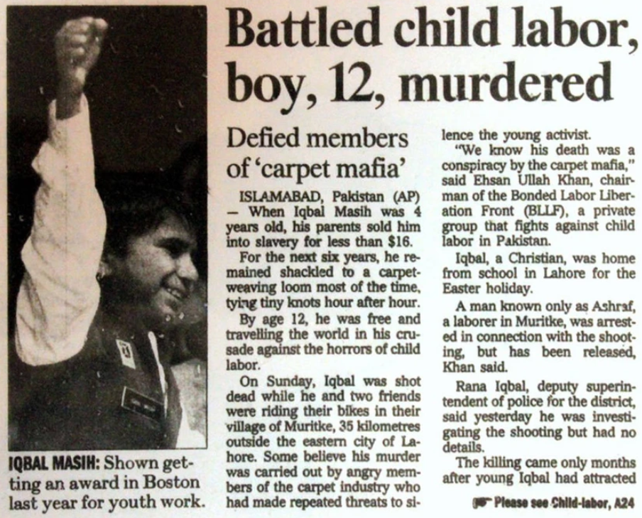https://www.newsbeast.gr/weekend/arthro/4695453/i-sygklonistiki-istoria-enos-mikroy-paidioy-poy-dolofonithike-apo-ti-mafia-ton-chalion

9th task, 9^{η} δραστηριότητα
Description/ Περιγραφή | Δημιουργούν μια αφίσα.
Language skills  Γλωσσική δεξιότητα | Παραγωγή γραπτού λόγου.
Competences for democratic culture  Δεξιότητες Δημοκρατικού πολιτισμού | Ενσυναίσθηση, δημιουργικότητα, επικοινωνία
Τype of learning Activity – Tύπος Δραστηριότητας | Παραγωγή
Learning Outcome  Μαθησιακό αποτέλεσμα | Αφίσα-κείμενο
Objective (Link to Curriculum) – Στόχος (Σύνδεση με Α.Π.Σ.)

D.IS.9 | Φτιάχνουμε με την ομάδα μας μια αφίσα ευαισθητοποίησης για τα παιδιά πρόσφυγες/για τα παιδιά που κινδυνεύουν από τη βιαιότητα των πολέμων/ για τα παιδιά που εξαναγκάζονται σε εργασία.

10th task, 10^{η} δραστηριότητα
Description/ Περιγραφή | Ακούν το τραγούδι και συζητούν.
Language skills  Γλωσσική δεξιότητα | Κατανόηση & Παραγωγή προφορικού
Competences for democratic culture  Δεξιότητες Δημοκρατικού πολιτισμού | Ενσυναίσθηση, επικοινωνία
Τype of learning Activity – Tύπος Δραστηριότητας | ακρόαση
Learning Outcome  Μαθησιακό αποτέλεσμα | Συζήτηση
Objective (Link to Curriculum) – Στόχος (Σύνδεση με Α.Π.Σ.)

D.IS.10 | Ακούμε το τραγούδι που γράφτηκε για τον πρόσφατο πόλεμο στην Παλαιστίνη.  https://www.youtube.com/watch?v=zHldp1rRE-A&ab_channel=%CE%9A%CF%89%CF%83%CF%84%CE%B7%CF%82%CE%A0%CE%BF%CF%85%CE%BB%CE%B9%CE%B1%CE%BD%CE%B1%CE%BA%CE%B7%CF%82  -Ποιο είναι το όνομα του τραγουδιού;  -Σε ποια γλώσσα είναι οι υπότιτλοι;  -Διαβάζω τα λόγια του τραγουδιού. Γιατί πιστεύετε ότι όσοι «έχουν πολέμου πόθους» (θέλουν τον πόλεμο), χαρακτηρίζονται ως τυφλοί;

11th task, 11^{η} δραστηριότητα
Description/ Περιγραφή | Ακούν μουσική και συζητούν.
Language skills  Γλωσσική δεξιότητα | Παραγωγή προφορικού
Competences for democratic culture  Δεξιότητες Δημοκρατικού πολιτισμού | Επικοινωνία
Τype of learning Activity – Tύπος Δραστηριότητας | Διαθεματική
Learning Outcome  Μαθησιακό αποτέλεσμα | Παραγωγή
Objective (Link to Curriculum) – Στόχος (Σύνδεση με Α.Π.Σ.)

D.IS.11 | Η μουσική μας ενώνει  Πηγαίνω στην ενότητα 13 του βιβλίου της Μουσικής. Γιατί πιστεύετε ότι η μουσική μας ενώνει;  Ποιες μουσικές γνωρίζετε από την ενότητα αυτή;  Ποιες άλλες θα θέλατε να γνωρίσετε;  Παρουσιάζω στην τάξη ένας τραγούδι που με εμπνέει…

12th task, 12^{η} δραστηριότητα
Description/ Περιγραφή | Δημιουργούν ένα δικό τους τραγούδι.
Language skills  Γλωσσική δεξιότητα | Παραγωγή γραπτού
Competences for democratic culture  Δεξιότητες Δημοκρατικού πολιτισμού | Δημιουργικότητα, επικοινωνία
Τype of learning Activity – Tύπος Δραστηριότητας | Μετάφραση, Δημιουργική, Συνεργατική
Learning Outcome  Μαθησιακό αποτέλεσμα | Τραγούδι-Κείμενο
Objective (Link to Curriculum) – Στόχος (Σύνδεση με Α.Π.Σ.)

D.IS.12 | Τραγουδάμε την «Ειρήνη»  Αφού γνωρίσαμε διάφορες μουσικές του κόσμου, εμπνεόμαστε και γράφουμε το δικό μας τραγούδι, με τίτλο «Ειρήνη». Το μεταφράζουμε σε όσες περισσότερες γλώσσες μπορούμε, ώστε να στείλουμε παντού το μήνυμα της ειρήνης.

13th task, 13^{η} δραστηριότητα
Description/ Περιγραφή | Διαβάζουμε τους στόχους βιώσιμης ανάπτυξης και συζητούν ή ζωγραφίζουν.
Language skills  Γλωσσική δεξιότητα | Παραγωγή προφορικού
Competences for democratic culture  Δεξιότητες Δημοκρατικού πολιτισμού | Διαπραγμάτευση, Επικοινωνία, Κριτική σκέψη
Τype of learning Activity – Tύπος Δραστηριότητας | Προβληματισμός, Δημιουργική,
Learning Outcome  Μαθησιακό αποτέλεσμα | Παραγωγή
Objective (Link to Curriculum) – Στόχος (Σύνδεση με Α.Π.Σ.)

D.IS.13 | Ειρήνη  Διαβάζουμε τους στόχους βιώσιμης ανάπτυξης. Διαλέγω έναν. Γιατί είναι σημαντικός; Τι μπορούμε να κάνουμε, για να τον πετύχουμε; Πώς μπορεί να βοηθήσει η μία χώρα την άλλη;  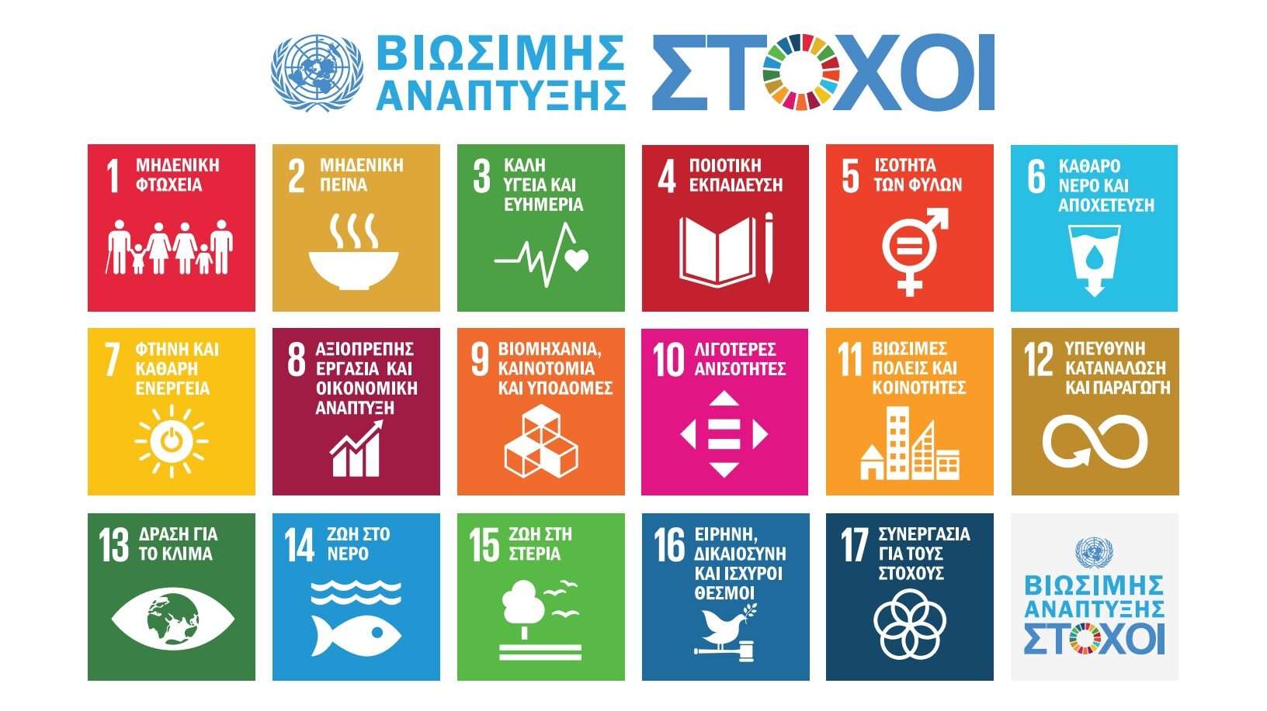

14th task, 14^{η} δραστηριότητα
Description/ Περιγραφή | Προτείνουν λύσεις
Language skills  Γλωσσική δεξιότητα | Παραγωγή προφορικού ή γραπτού
Competences for democratic culture  Δεξιότητες Δημοκρατικού πολιτισμού | Επίλυση προβλημάτων, κριτική σκέψη, ενσυναίσθηση
Τype of learning Activity – Tύπος Δραστηριότητας | Ερευνητική, προβληματισμός
Learning Outcome  Μαθησιακό αποτέλεσμα | Παραγωγή
Objective (Link to Curriculum) – Στόχος (Σύνδεση με Α.Π.Σ.)

D.IS.14 | Στηρίζω την ειρήνη  Τώρα στηρίζω την ειρήνη με πράξεις. Ψάχνω σε όποια γλώσσα θέλω για ένα μέρος της γης που αυτήν την στιγμή έχει πόλεμο. Τι μπορώ να κάνω, για να βοηθήσω τα παιδιά που βρίσκονται εκεί; Μοιράζομαι τις πληροφορίες με τους συμμαθητές μου.

15th task, 15^{η} δραστηριότητα
Description/ Περιγραφή | Συμπληρώνουν τη φράση. Εκφράζονται.
Language skills  Γλωσσική δεξιότητα | Παραγωγή γραπτού
Competences for democratic culture  Δεξιότητες Δημοκρατικού πολιτισμού | Επικοινωνία, ενσυναίσθηση
Τype of learning Activity – Tύπος Δραστηριότητας | Δημιουργική
Learning Outcome  Μαθησιακό αποτέλεσμα | Παραγωγή
Objective (Link to Curriculum) – Στόχος (Σύνδεση με Α.Π.Σ.)

D.IS.15 | Tι είναι για μένα η ειρήνη;  Συμπληρώνουμε ο καθένας την παρακάτω φράση.  Ειρήνη είναι.................(να μπορώ να βλέπω την οικογένειά μου, να είμαστε αγαπημένοι, κ.ά.)  Μαζεύουμε τις απαντήσεις μας και τις συζητάμε στην τάξη.

16th task, 16^{η} δραστηριότητα
Description/ Περιγραφή | Ερευνούν αποδέκτες του Νόμπελ ειρήνης και τους παρουσιάζουν στην τάξη.
Language skills  Γλωσσική δεξιότητα | Κατανόηση και παραγωγή γραπτού και προφορικού
Competences for democratic culture  Δεξιότητες Δημοκρατικού πολιτισμού | Κριτική σκέψη, συνεργασία, επικοινωνία
Τype of learning Activity – Tύπος Δραστηριότητας | Πρότζεκτ, συνεργατική
Learning Outcome  Μαθησιακό αποτέλεσμα | Παραγωγή
Objective (Link to Curriculum) – Στόχος (Σύνδεση με Α.Π.Σ.)

D.IS.16 | Νόμπελ Ειρήνης  Ψάχνουμε ανθρώπους που έχουν κερδίσει το Νόμπελ Ειρήνης. Γιατί τους το απένειμαν; Πώς βοήθησαν;  Διαβάζω την ιστορία τους και μεταφέρω βασικές πληροφορίες στην υπόλοιπη τάξη.

